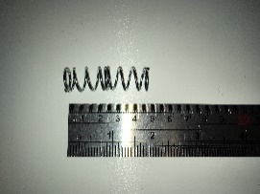
Reverse engineering
Kit Pistool
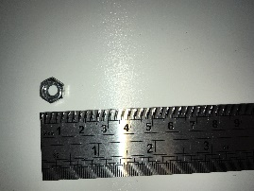
Ons kitpistoon bestaat uit 11 onderdelen
1) Veer voor de hendel
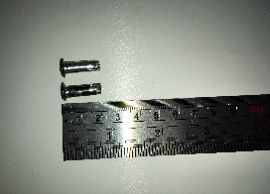
2) Moertje voor revet vast te houden
3) Klink voor hendel/trekker
4) Hulpmiddel voor hendel/trekker
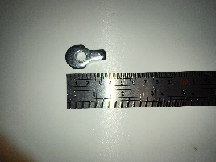
5) Revet voor te duwen
6) staaf voor samen te persen
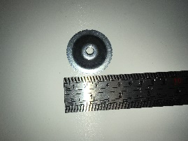
7) Hendel voor te activeren
8) Extra veer voor de hendel
9) Hulp voor hendel
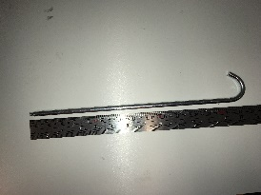
10) Constructie kit (oranje)
11) Constructie hendel (zwart)

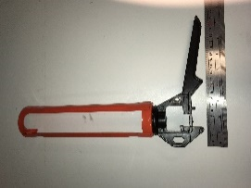
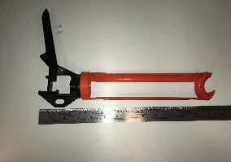
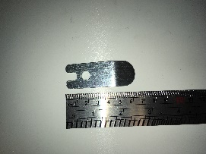
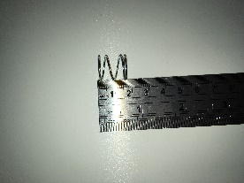
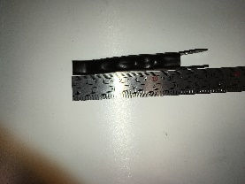

Het product is bedoelt om een kit hierin te gebruiken. Je legt de kit is stuk 10. Je activeert de kit door aan het uiteinde van het kitpistool de hendel te gebruiken en de kit aan te drukken hierdoor. De hulphendel (stuk 9) Zorgt ervoor dat je de kit helemaal terug naar achteren haalt.

